## 机械能守恒定律及其应用

### 考点一　机械能守恒的判断

1．重力做功与重力势能的关系

(1)重力做功的特点

①重力做功与路径无关，只与始末位置的高度差有关．

②重力做功不引起物体机械能的变化．

(2)重力势能

①表达式：*E*p＝*mgh*.

②重力势能的特点

重力势能是物体和地球所共有的，重力势能的大小与参考平面的选取有关，但重力势能的变化与参考平面的选取无关．

(3)重力做功与重力势能变化的关系

重力对物体做正功，重力势能减小；重力对物体做负功，重力势能增大．即*W*G＝*E*p1－*E*p2＝－Δ*E*p.

2．弹性势能

(1)定义：发生弹性形变的物体之间，由于有弹力的相互作用而具有的势能．

(2)弹力做功与弹性势能变化的关系：

弹力做正功，弹性势能减小；弹力做负功，弹性势能增加．即*W*＝－Δ*E*p.

3．机械能守恒定律

(1)内容：在只有重力或弹力做功的物体系统内，动能与势能可以互相转化，而总的机械能保持不变．

(2)表达式：*mgh*1＋*mv*12＝*mgh*2＋*mv*22.

技巧点拨

机械能是否守恒的三种判断方法

(1)利用做功判断：若物体或系统只有重力(或弹簧的弹力)做功，虽受其他力，但其他力不做功(或做功代数和为0)，则机械能守恒．

(2)利用能量转化判断：若物体或系统与外界没有能量交换，物体或系统也没有机械能与其他形式能的转化，则机械能守恒．

(3)利用机械能的定义判断：若物体动能、势能之和不变，则机械能守恒．

例题精练

1．忽略空气阻力，下列物体运动过程中满足机械能守恒的是(　　)

A．电梯匀速下降

B．物体由光滑斜面顶端滑到斜面底端

C．物体沿着斜面匀速下滑

D．拉着物体沿光滑斜面匀速上升

2.如图1所示，斜劈劈尖顶着竖直墙壁静止在水平面上．现将一小球从图示位置静止释放，不计一切摩擦，则在小球从释放到落至地面的过程中，下列说法中正确的是(　　)

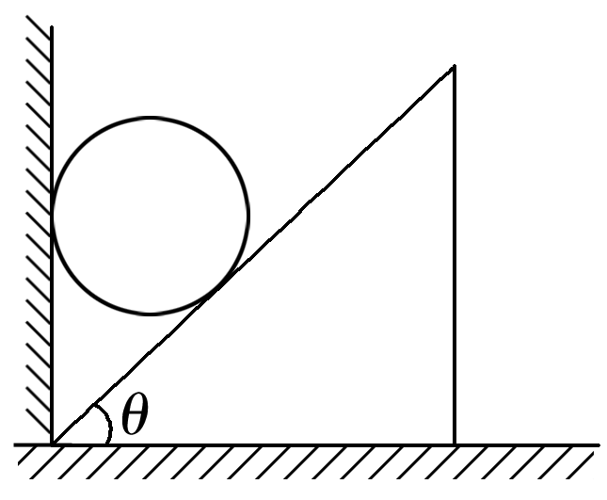

图1

A．斜劈对小球的弹力不做功

B．斜劈与小球组成的系统机械能守恒

C．斜劈的机械能守恒

D．小球重力势能的减少量等于斜劈动能的增加量

3.如图2所示，小球从高处下落到竖直放置的轻弹簧上，弹簧一直保持竖直，空气阻力不计，那么小球从接触弹簧开始到将弹簧压缩到最短的过程中，下列说法中正确的是(　　)

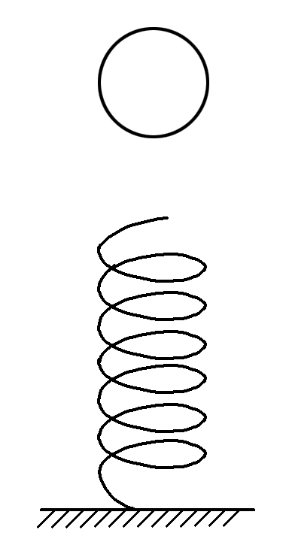

图2

A．小球的动能一直减小

B．小球的机械能守恒

C．克服弹力做功大于重力做功

D．最大弹性势能等于小球减少的动能

### 考点二　单物体机械能守恒问题

1．机械能守恒的三种表达式

|  |  |  |  |
| --- | --- | --- | --- |
|  | 守恒角度 | 转化角度 | 转移角度 |
| 表达式 | *E*1＝*E*2 | Δ*E*k＝－Δ*E*p | Δ*EA*增＝Δ*EB*减 |
| 物理意义 | 系统初状态机械能的总和与末状态机械能的总和相等 | 系统减少(或增加)的重力势能等于系统增加(或减少)的动能 | 系统内*A*部分物体机械能的增加量等于*B*部分物体机械能的减少量 |
| 注意事项 | 选好重力势能的参考平面，且初、末状态必须用同一参考平面计算势能 | 分清重力势能的增加量或减少量，可不选参考平面而直接计算初、末状态的势能差 | 常用于解决两个或多个物体组成的系统的机械能守恒问题 |

2.解题的一般步骤

(1)选取研究对象；

(2)进行受力分析，明确各力的做功情况，判断机械能是否守恒；

(3)选取参考平面，确定初、末状态的机械能或确定动能和势能的改变量；

(4)根据机械能守恒定律列出方程；

(5)解方程求出结果，并对结果进行必要的讨论和说明．

例题精练

4．(多选)如图3所示，在地面上以速度*v*0抛出质量为*m*的物体，抛出后物体落到比地面低*h*的海平面上，若以地面为参考平面且不计空气阻力，则下列说法中正确的是(　　)

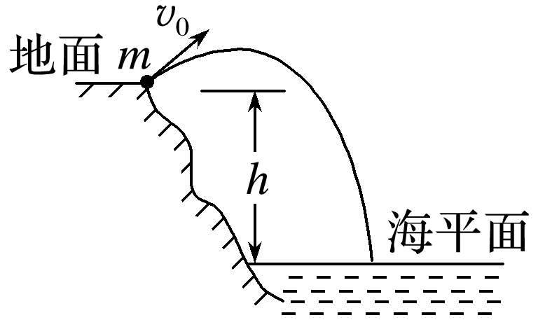

图3

A．物体落到海平面时的重力势能为*mgh*

B．物体从抛出到落到海平面的过程重力对物体做功为*mgh*

C．物体在海平面上的动能为*mv*02＋*mgh*

D．物体在海平面上的机械能为*mv*02

### 考点三　系统机械能守恒问题

1．解决多物体系统机械能守恒的注意点

(1)对多个物体组成的系统，要注意判断物体运动过程中系统的机械能是否守恒．

(2)注意寻找用绳或杆相连接的物体间的速度关系和位移关系．

(3)列机械能守恒方程时，一般选用Δ*E*k＝－Δ*E*p或Δ*EA*＝－Δ*EB*的形式．

2．几种实际情景的分析

(1)速率相等情景

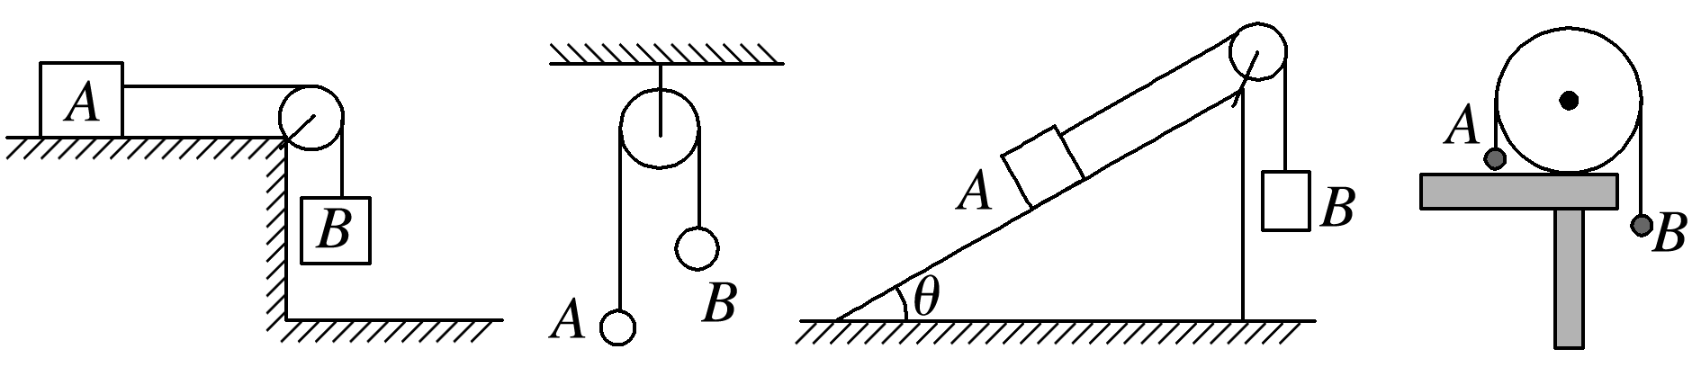

注意分析各个物体在竖直方向的高度变化．

(2)角速度相等情景

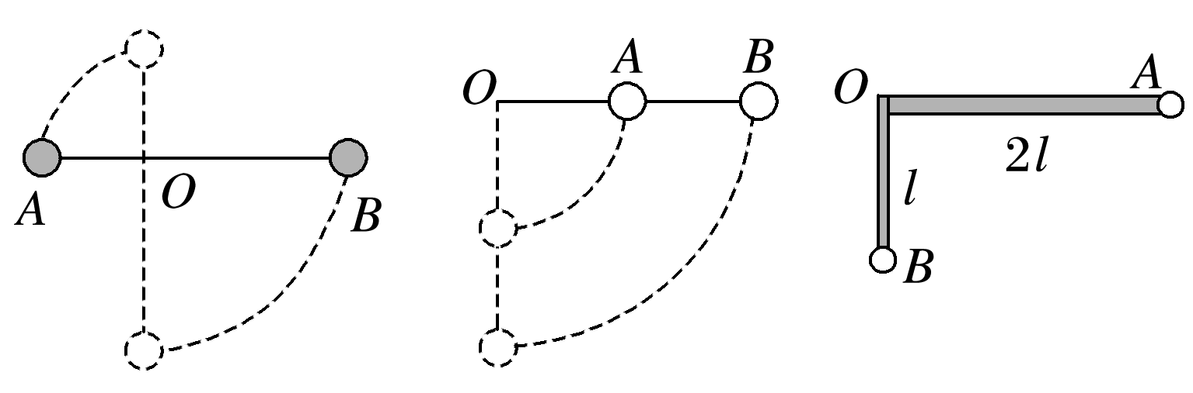

①杆对物体的作用力并不总是沿杆的方向，杆能对物体做功，单个物体机械能不守恒．

②由*v*＝*ωr*知，*v*与*r*成正比．

(3)某一方向分速度相等情景(关联速度情景)

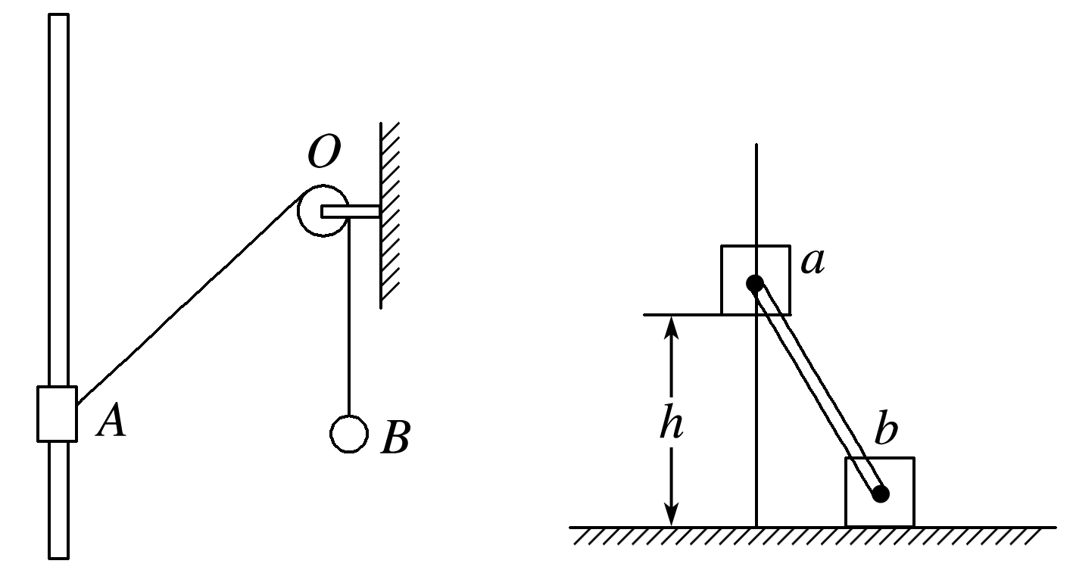

两物体速度的关联实质：沿绳(或沿杆)方向的分速度大小相等．

例题精练

5.如图4，滑块*a*、*b*的质量均为*m*，*a*套在固定竖直杆上，与光滑水平地面相距*h*，*b*放在地面上．*a*、*b*通过铰链用刚性轻杆连接，由静止开始运动．不计摩擦，*a*、*b*可视为质点，重力加速度大小为*g*，则(　　)

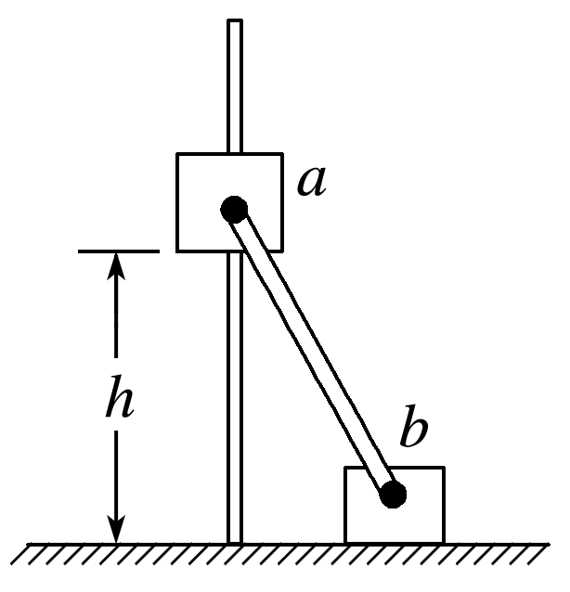

图4

A．*a*落地前，轻杆对*b*一直做正功

B．*a*落地时速度大小为

C．*a*下落过程中，其加速度大小始终不大于*g*

D．*a*落地前，当*a*的机械能最小时，*b*对地面的压力大小为*mg*

6.如图5所示，*A*、*B*两小球由绕过轻质定滑轮的细线相连，*A*放在固定的光滑斜面上，*B*、*C*两小球在竖直方向上通过劲度系数为*k*的轻质弹簧相连，*C*放在水平地面上．现用手控制住*A*，并使细线刚刚拉直但无拉力作用，同时保证滑轮左侧细线竖直、右侧细线与斜面平行．已知*A*的质量为4*m*，*B*、*C*的质量均为*m*，重力加速度为*g*，细线与滑轮之间的摩擦不计．开始时整个系统处于静止状态；释放*A*后，*A*沿斜面下滑至速度最大时，*C*恰好离开地面，在此过程中，求：

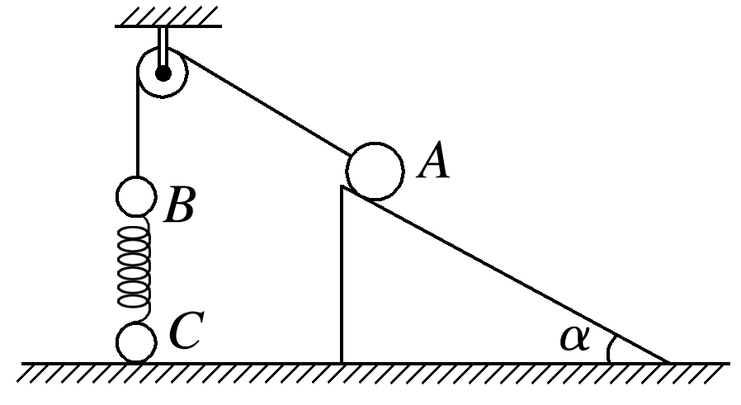

图5

(1)斜面的倾角*α*；

(2)弹簧恢复原长时，细线中的拉力大小*F*0；

(3)*A*沿斜面下滑的速度最大值*v*m.

# 综合练习

**一．选择题（共10小题）**

1．（六模拟）如图甲所示，光滑圆形轨道圆心为O、半径为R，竖直放置，质量未知的小球（视为质点）在圆形轨道内部做圆周运动，小球以不同的速度v通过最高点时，最高点对小球的压力F与其速度平方v2的关系如图乙所示，重力加速度未知，下列判断正确的是（　　）

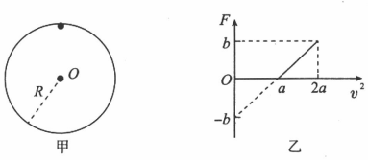

A．小球的质量为



B．小球能到达轨道最高点，则在最高点小球动能至少为Rb



C．重力加速度大小为



D．轨道最低点对小球的支持力与最高点对小球的压力差值大小随v的变化而变化

2．（北仑区校级期中）一个人站在距地面为h的阳台上，以相同的速率v0分别沿竖直向上、水平、竖直向下抛出a，b，c三个质量相同的小球，不计空气阻力．则它们（　　）

A．落地时的动能相同

B．落地时的动能大小是Ekc＞Ekb＞Eka

C．从抛出到落地重力势能的减少量不同

D．落地瞬时重力做功的功率相同

3．（历城区校级模拟）某足球守门员将一足球从自己的球门前大脚踢向对方场地，足球从踢出到落地的整过运动轨迹如图所示（假设足球在运动过程中没被其他运动员截住），图中的甲、乙、丙是足球轨迹上的三个点，其中甲与丙是等高点，图中“1”“2”是足球的起点或落地点，下列说法正确的是（　　）

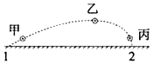

A．足球在运动过程中机械能守恒

B．足球从1到乙的时间小于从乙到2的时间

C．足球的起点位置是2点

D．足球从1到乙的过程中动能的变化量等于足球从乙到2的过程动能的变化量

4．（江苏模拟）质量为m的球从地面以初速度v0竖直向上抛出，已知球所受的空气阻力与速度大小成正比，下列图象分别描述了球在空中运动的加速度a、速度v随时间t的变化关系和动能Ek、机械能E（选地面处重力势能为零）随球距离地面高度h的变化关系，其中可能正确的是（　　）

A． B．

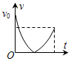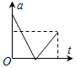

C． D．

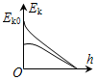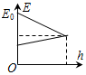

5．（金华模拟）如图所示，在一直立的光滑管内放置一轻质弹簧，上端O点与管口A的距离为2x0，一质量为m的小球从管口由静止下落，将弹簧压缩至最低点B，压缩量为x0，速度传感器描绘小球速度随时间变化如图，其中0～t1时间内图线是直线，t1～t2时间内图线是正弦曲线一部分，不计空气阻力，重力加速度为g，则（　　）

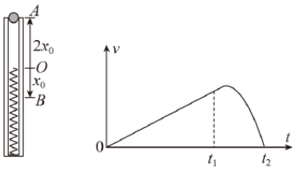

A．小球运动的最大速度为



B．小球运动到O点下方处的速度最大



C．弹簧的劲度系数k＞



D．小球从管口A至速度最大所用的时间等于从速度最大至最低点B所用的时间的2倍

6．（聊城一模）北京2022年冬奥会跳台滑雪比赛在张家口赛区的国家跳台滑雪中心进行，将一共产生5枚金牌，跳台由助滑道、起跳区、着陆坡、停止区组成，如图所示。跳台滑雪运动员在助滑路段获得高速后从起跳区水平飞出，不计空气阻力，起跳后的飞行路线可以看作是抛物线的一部分，用△v、E、Ek、P表示运动员在空中运动的速度变化量、机械能、动能、重力的瞬时功率大小，用t表示运动员在空中的运动时间，下列图象中可能正确的是（　　）

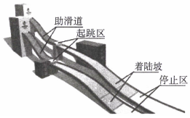

A． B．

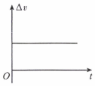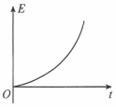

C． D．

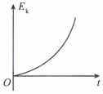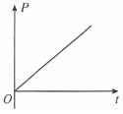

7．（七模拟）如图所示，光滑的细杆与水平地面的夹角为30°，下端固定在水平地面上的D点。杆上标有几个位置点，记为A、B、C，且AC＝CD＝2AB＝2L，OA的连线恰好竖直，一根原长为L的轻质弹簧一端固定在地面上的O点，另一端连接质量为m的小环（可视为质点），小环可以沿细杆自由滑动，现将小环拉到A点由静止释放，恰好可以下滑到D点，重力加速度为g，下列说法不正确的是（　　）

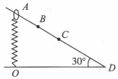

A．小环经过C点的速度大小为



B．小环在D点时，弹簧的弹性势能大于2mgL

C．小环经过B点时速度最大

D．小环和弹簧组成的系统机械能守恒

8．（福州期中）如图所示，一个质量为m，均匀的细链条长为L，置于光滑水平桌面上，用手按住一端，使长部分垂在桌面下，（桌面高度大于链条长度），则链条上端刚离开桌面时的动能为（　　）

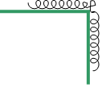

A．0 B．mgL C．mgL D．mgL



9．（东莞市月考）轮滑等极限运动深受青少年的喜欢，轮滑少年利用场地可以进行各种炫酷的动作表演。为了研究方便，把半球形下沉式场地简化成半圆形轨道，两轮滑少年可以看作光滑小球A和B，如图所示。两小球分别从半圆形轨道边缘无初速滑下，则下列说法正确的是（　　）

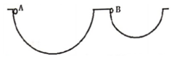

A．A、B两小球在最低点速度大小相同

B．A、B两小球在最低点受到轨道的支持力大小相同

C．A、B两小球在最低点的加速度大小相同

D．若以水平地面为零势面，两小球分别滑到各自最低点时，A小球的机械能小于B小球的机械能

10．（思南县校级期末）如图所示，在赤道处，将一小球向东水平抛出，落地点为a；给小球带上电荷后，仍以原来的速度抛出，考虑地磁场的影响，下列说法正确的是（　　）

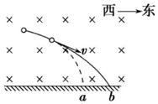

A．无论小球带何种电荷，小球落地时的速度的大小相等

B．无论小球带何种电荷，小球在运动过程中机械能不守恒

C．若小球带负电荷，小球会落在更远的b点

D．若小球带正电荷，小球仍会落在a点

**二．多选题（共10小题）**

11．（河南一模）如图所示，光滑固定斜面的倾角为θ。一轻质弹簧的下端与放在斜面底端挡板处的物体B相连，上端与物体A相连，A、B都处于静止状态。用一根不可伸长的轻绳通过轻质光滑的定滑轮连接物体A，滑轮右侧轻绳与斜面平行，滑轮左侧轻绳的下方连一轻质挂钩。轻弹簧和斜面平行。现在轻质挂钩上挂一物体C（图中未画出）并从静止状态释放（物体C不会和地面接触），已知它恰好能使B离开斜面底端挡板但不继续上升，则从物体C由静止释放到C运动到最低点的过程中，下列说法正确的是（　　）

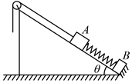

A．弹簧对A的弹力对A一定做正功

B．轻质挂钩对物体C的拉力大小一直增大

C．物体A、C和弹簧组成的系统机械能守恒

D．当物体C运动到最低点时，物体A的加速度大小为0

12．（武侯区校级模拟）如图所示，在倾角为30°的固定斜面上，质量为2kg小滑块从a点由静止下滑，到b点时接触轻弹簧。滑块滑至最低点c后，又恰好被弹回到a点，已知ab＝2m，bc＝0.8m，取g＝10m/s2。下列说法中正确的是（　　）

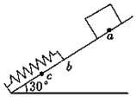

A．滑块滑到b点时动能最大

B．弹簧的最大弹性势能为56J

C．从c到b弹簧的弹力对滑块做了28J的功

D．整个过程中滑块和弹簧组成的系统机械能守恒

13．（邯郸期末）荡秋千是广大人民非常喜欢的一项运动，既能强身健体，还能娱乐身心。如图所示，一位爱好者站立在秋千板上，通过不断下蹲和起立的过程逐渐将秋千荡高，若不计空气阻力，则下列说法正确的是（　　）

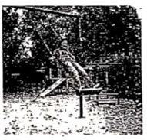

A．该爱好者在向下摆动过程中身体需要从直立到下蹲，上升过程中身体需要从下蹲到直立

B．该爱好者在向下摆动过程中身体需要从下蹲到直立，上升过程中身体需要从直立到下蹲

C．由于空气阻力不计，所以荡秋千的过程中秋千与爱好者机械能守恒

D．秋千板以相同的速度经过最低点时，人在站立状态下比下蹲状态下秋千绳的拉力大

14．（阆中市校级模拟）如图甲所示，物体以一定的初速度从倾角α＝37°的斜面底端沿斜面向上运动，上滑的最大高度为3.0m。选择地面为参考平面，上滑过程中，物体的机械能E随物体离地面的高度h的变化关系如图乙所示。取g＝10m/s2，sin37°＝0.60，cos37°＝0.80，则（　　）

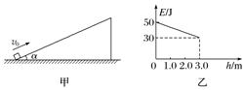

A．物体的质量m＝0.67kg

B．物体与斜面之间的动摩擦因数μ＝0.50

C．物体上滑过程中的加速度大小a＝1m/s2

D．物体回到斜面底端时的动能Ek＝10J

15．（四模拟）如图所示为竖直平面内的半圆形光滑轨道，其半径为R。小球A、B的质量分别为mA、mB，A和B之间用一根长为l（l＝R）的轻杆相连，从图示位置由静止释放（此时小球B刚好在轨道的最低点），球和杆只能在同一竖直面内运动，重力加速度为g，下列说法正确的是（　　）

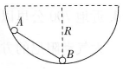

A．若球B刚好上升到右侧半圆形轨道的最高点，则球A返回轨道最低点时的速度大小为



B．若mA＝2mB，则球B可能上升到右侧半圆形轨道的最高点

C．若mA＞mB，且球A、B始终在圆弧轨道上运动，在球B上滑的过程中A减少的机械能等于B增加的机械能

D．若mA＞mB，且球A、B始终在圆弧轨道上运动，在球A连续两次下滑过程中轻杆对A始终做负功

16．（九模拟）如图所示，用一根跨过滑轮的细线将质量相等的两个滑块连接在一起（不计滑轮与细线之间的摩擦，不考虑滑轮的大小），其中滑块A套在光滑的水平杆上。开始时用手移动滑块，使得连接滑块A的细线与水平杆的夹角为θ1＝30°，现放开手，滑块A由静止开始向右运动，当连接滑块A的细线与水平杆的夹角为θ2＝60°时，滑块B的的速度为vB＝m/s，滑块A的速度为vA，设两滑轮到水平杆的距离均为h，g＝10m/s2，下列说法正确的是（　　）

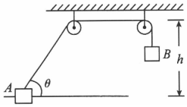

A．vA＝2m/s B．vB＝m/s



C．h＝m D．h＝m



17．（公主岭市期末）如图所示，竖直的墙壁上存在一圆心为O半径为R的光滑凹槽，槽内嵌入一质量为m的小球，小球与轻质弹簧相连，弹簧的另一端固定在轨道圆心正上方的O′处，弹簧原长等于O′到轨道圆心O的距离，劲度系数为k。小球在凹槽最高点A处受轻轻扰动后向最低点B运动（圆轨道与弹簧无接触），则（　　）

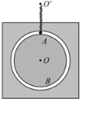

A．系统的弹性势能先减小后增大

B．小球的机械能保持不变

C．小球的动能可能先增大后减小

D．小球在B处受到轨道的弹力大小为kR﹣3mg

18．（肇庆二模）如图所示，将一直铁棒AC固定在与水平地面垂直的墙角，铁棒与水平面夹角为45°，B为AC的中点。在墙角固定一轻弹簧，使轻弹簧另一端与一带孔的小球相连，小球穿过铁棒并可在铁棒上移动，小球到达B点时，弹簧恰好处于原长状态。现将小球从铁棒顶端自由释放，小球到达铁棒底端时速度恰好为零，下列说法正确的是（　　）

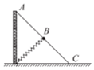

A．小球和弹簧组成的系统机械能守恒

B．小球从A点运动到B点和从B点运动到C点的过程中摩擦力做功相同

C．小球从A点运动到B点和从B点运动到C点的过程中弹簧弹力做功相同

D．小球从A点运动到B点的过程中，动能的增加量等于弹簧弹力所做的功

19．（罗湖区期末）如图所示，一质量为m的篮球，可视为质点。从离地面高为H处水平抛出，第一次落地后反弹高度为H。已知重力加速度为g，不计空气阻力。下列说法正确的是（　　）

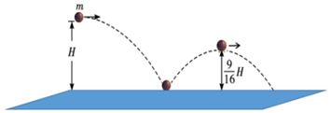

A．篮球在运动过程中机械能不守恒

B．篮球第一次着地的竖直分速度为



C．篮球第二次反弹的最高点一定是H



D．篮球反弹第一次的最高点的重力势能比抛出点减少了mgH



20．（一模拟）小球P和Q用不可伸长的轻绳悬挂在天花板上，P球的质量大于Q球的质量，悬挂P球的绳比悬挂Q球的绳短。将两球拉起，使两绳均被水平拉直，如图所示，将两球由静止释放，不计空气阻力，在两小球各自轨迹的最低点，以下说法正确的是（　　）



A．P球的机械能可能等于Q球的机械能

B．P球的动能一定小于Q球的动能

C．P球所受绳的拉力可能等于Q球所受绳的拉力

D．P球的加速度与Q球的加速度大小都等于2g

**三．填空题（共10小题）**

21．（青浦区期末）某同学站在水平地面上，竖直向上抛出一个物体，通过研究得到物体的机械能E总和重力势能Ep随它离开地面高度h的变化如图所示（取地面为零势能面，重力加速度g取10m/s2）。由图中数据可得：物体的质量为　 　kg，物体回到地面时的机械能为　 　J。

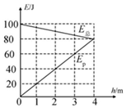

22．（闵行区期末）如图所示，光滑轨道abc固定在竖直平面内形成一重力势阱，两侧高分别为H1和H2。可视为质点的小物块Q质量为m，静置于水平轨道b处。设重力加速度为g；若以a处所在平面为重力势能零势能面，物块Q在b处机械能为　 　；一质量为m的小球P从a处静止落下，在b处与滑块Q相撞后小球P将动能全部传递给滑块Q，随后滑块Q从陷阱右侧滑出，其到达c处的速度v大小为　 　。

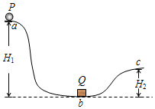

23．（徐汇区校级期中）如图所示，光滑斜面固定在水平地面上，质量相同的物块A和B在同一水平面内，物块A由静止沿斜面滑下，物块B由静止自由落下，不计空气阻力，从开始到两物块分别到达地面上的过程中，落地时A、B的瞬时速度的大小关系是：vA　 　vB，两物体在运动过程中的平均速率的关系是：PA　 　PB（填＞，＝，＜）。

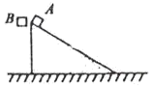

24．（黄浦区期末）如图所示的实验装置中，最下方的D点与B点间的竖直高度差为0.1m，摆锤的质量为7.5×10﹣3kg．某次实验测得摆锤经过B点的速度大小为1.0m/s，由此可推算出摆锤经过D点时的动能为　 　×10﹣3J，推算依据的理论是　 　。（g取9.8m/s2）

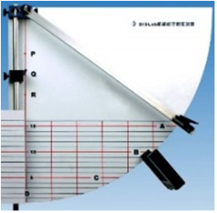

25．（思明区校级月考）如图，均匀链条长为L，放置在水平光滑桌面上，有长垂在桌面下，现将链条由静止释放，则链条全部滑离桌面时速度为：　 　。

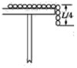

26．（虹口区期末）从地面竖直向上抛出一物体，以地面为重力势能零点，物体的机械能E与重力势能E随它离开地面的高度h的变化如图所示。则物体的质量为　 　kg，由地面上升至h＝4m处的过程中，物体的动能减少了　 　J．（重力加速度g取10m/s2）

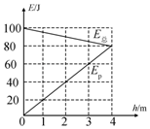

27．（奉贤区期末）如图，倾角为θ的光滑斜面固定在地面上，长为l，质量为m、质量分布均匀的软绳置于斜面上，其上端与斜面顶端齐平。设斜面顶端为零势能面。用细线将质量也为m的小物块与软绳连接，物块由静止释放后向下运动，直到软绳刚好全部离开斜面（此时物块未到达地面）。软绳刚好离开斜面时，软绳的重力势能为　 　，此时物块的速度大小为　 　。

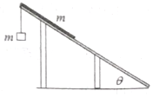

28．（长宁区校级月考）某人在离地10m高处用8m/s的速度抛出一个质量1kg的物体，此人对物体做功　 　J．若不计空气阻力，以地面为参考平面，在离地　 　m时物体的动能等于重力势能。g取10m/s2。

29．（虹口区一模）如图，光滑固定斜面的倾角为30°，A、B两物体的质量之比为3：1．B用不可伸长的轻绳分别与A和地面相连，开始时A、B离地高度相同。在C处剪断轻绳，当A落地前瞬间，A、B的机械能之比为　 　，速度大小之比为　 　，（以地面为零势能面）。

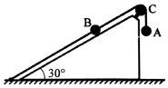

30．（金山区校级期末）如图所示，一质量为60kg的探险者在丛林探险，为了从一绝壁到达水平地面，探险者将一根粗绳缠绕在粗壮树干上，拉住绳子的另一端，从绝壁边缘的A点由静止开始荡向低处，到达最低点B时脚恰好触到地面，此时探险者的重心离地面的高度为0.5m。已知探险者在A点时重心高地面的高度为8.5m。以地面为零势能面，不计空气阻力。（探险者可视为位于其重心处的一个质点），探险者在A点时的重力势能　 　J，探险者运动到B点时的速度大小为　 　m/s。

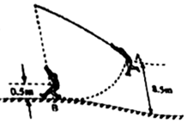

**四．计算题（共10小题）**

31．（阆中市校级月考）如图甲、乙所示，两种不同的半圆形光滑竖直轨道AB，底端都与一光滑水平轨道相连并相切于B点，两轨道的半径均为R，图乙中管道的直径略大于小球直径（管道和小球的直径相对R可忽略不计），C点与圆心O等高且OC的距离为R。现小球以不同的初速度从水平轨道冲入圆轨道，且都能运动到最高点A。重力加速度为g。

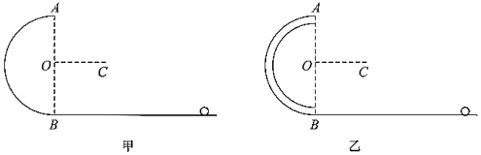

（1）求小球分别通过图甲和图乙中A点时的速度范围；

（2）请通过计算判断在图甲和图乙中能否调整初速度使得小球过A点后能经过C点。

32．（莆田二模）如图，长为l的轻绳一端系于固定点O，另一端系一质量为m的小球。将小球从与O点等高的A点以一定初速度水平向右抛出，经一段时间后绳被拉直，此后小球以O为圆心在竖直平面内摆动。已知OA的距离为l，绳刚被拉直时与竖直方向的夹角为60°，重力加速度为g，不计空气阻力。求：



（1）小球抛出时的速度以及被绳拉直后瞬间的速度；

（2）小球摆到最低点时，绳对小球的拉力大小。

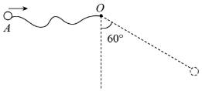

33．（临澧县校级月考）旋转飞椅是一项大人和小孩都喜爱的娱乐项目，但有一定的危险性。某公司为了检测旋转飞椅绳索的最大拉力，在座椅上固定了一个60kg的假人模型。如图2所示，假人模型为球B，圆盘半径R＝m，圆盘中心到地面的高度为h＝5m，绳索长为L＝4m。当圆盘转动角速度达到某值时，绳索刚好断裂，此时绳索与竖直方向夹角为60°，不计绳索质量和空气阻力。（g＝10m/s2）求：

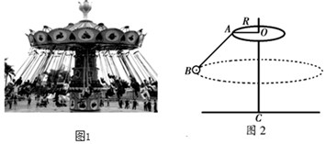

（1）绳索能承受的最大拉力和此时圆盘角速度；

（2）假人落地时的速度及落点离转轴的距离。

34．（黄埔区校级月考）如图，质量为m＝0.6kg的小球以某一初速度从P点水平抛出，恰好从光滑竖直圆轨道ABC的A点的切线方向进入圆轨道，B点和C点分别为圆轨道的最低点和最高点。已知圆轨道的半径R＝0.3m，OA连线与竖直方向成θ＝60°，小球到达A点时的速度vA＝4m/s，取g＝10m/s2，求：

（1）小球做平抛运动的初速度v0；

（2）P点与A点的水平距离和竖直高度；

（3）小球到达C点后飞出，试通过计算判断，小球能否击中A点。

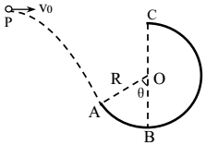

35．（丽水月考）如图所示，一质量为60kg的探险者在丛林探险。为了从一绝壁到达水平地面，探险者将一根不可伸长的轻绳系在粗壮树干上，拉住绳子的另一端，从绝壁边缘的A点由静止开始荡向地面。他在A点时重心离地面的高度为5.5m，到达最低点B时刚好与地面没有接触，此时重心离地面的高度为0.5m。（不计空气阻力，探险者可视为位于其重心处的一个质点，g＝10m/s2）

（1）若以地面为零势能面，则探险者在A点时的重力势能是多少？

（2）探险者运动到B点时的速度为多大？

（3）若悬点到探险者的重心距离为10m。则探险者到达最低点B时绳对他拉力为多大？

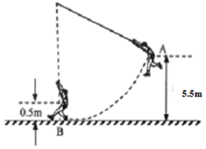

36．（潍坊一模）荡秋千是中国清明节习俗，所以清明节也称“秋千节”。民间传说秋千荡得越高，生活过得越美好。如图所示，甲同学坐在与竖直绳连接的水平踏板上，此时，可认为人相对踏板不动且重心在踏板上。乙同学将他拉离至绳与竖直方向成37°角的A处后放手，甲同学无初速自由摆下，已知甲同学质量为40kg，秋千绳长4m，不计绳和踏板的质量，忽略空气阻力（g取10m/s2，sin37°＝0.6，cos37°＝0.8）。

（1）求摆到最低点时，甲同学对踏板压力的大小；

（2）若踏板每次摆回到右侧最高点时，乙同学都会推一下甲同学，推动4次后，摆绳与竖直方向的夹角最大值53°，求平均每次推动甲同学过程中乙同学所做的功。

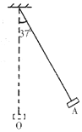

37．（七星区校级期中）某中学物理兴趣小组用塑料管制作了如图所示的圆形管，该圆形管竖直放置，圆形管内壁光滑，半径为R，进出管口均与水平地面相切。现让一质量为m、尺寸略小于管径的滑块（可视为质点）从入口处以速度v0射入，已知重力加速度为g，滑块与水平地面间的动摩擦因数为μ。求：

（1）滑块到达圆形管最高点时重力势能的大小（以水平地面为零势能面）；

（2）若滑块恰好能通过圆形管的最高点，则在最高点滑块对轨道的作用力大小；

（3）滑块在水平地面上运动的最大位移为多少。

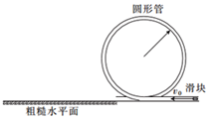

38．（常德期末）如图所示，质量m＝50kg的跳水运动员从距水面高h＝10m的跳台上以v0＝5m/s的速度斜向上起跳，最终落入水中，若忽略运动员的身高，取g＝10m/s2，不计空气阻力。求：

（1）运动员下落过程中机械能是否守恒？

（2）运动员在跳台上时具有的重力势能（以水面为零势能参考平面）；

（3）运动员入水时的速度大小。

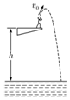

39．（仓山区校级模拟）如图所示，一质量为m、半径为R的铁球，用一细线拴住，慢慢地放入横截面积为S、深度为h的水中。已知水的密度为ρ，在铁球从刚与水面接触至与杯底接触的过程中，求：

（1）铁球的重力势能的增加量；

（2）水的重力势能的增加量。

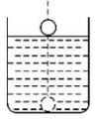

40．（河南期中）如图所示，A、B两个弹性小球可视为质点，小球A穿在光滑竖直杆上，小球A、B之间用长为L的轻杆通过铰链相连，小球B放置在光滑水平地面上，两小球质量均为m。初始时，小球B紧靠直杆处于静止状态，现受到轻微震动，A、B两小球由静止开始运动。忽略一切阻力，已知重力加速度为g。

（1）当轻杆与竖直杆夹角为30°时，求小球A重力的功率；

（2）求小球A的最大速度大小。

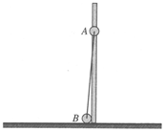

**五．解答题（共10小题）**

41．（浙江期末）有一种被称为“魔力陀螺”的玩具如图甲所示，陀螺可在圆轨道外侧旋转而不脱落，好像轨道对它施加了魔法一样，它可等效为一质点在圆轨道外侧运动模型，如图乙所示。在竖直平面内固定的强磁性圆轨道半径为R，A、B两点分别为轨道的最高点与最低点。质量为m的质点沿轨道外侧做完整的圆周运动，受圆轨道的强磁性引力始终指向圆心O且大小恒为F，不计摩擦和空气阻力，重力加速度为g。求：

（1）判断质点运动过程中机械能是否守恒，并说明理由；

（2）若质点在A点的速度为，对轨道的压力为其重力的7倍，求磁性引力F；



（3）若磁性引力大小F可变，质点仍做完整的圆周运动，求的最小值。

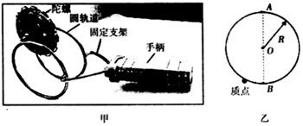

42．（顺德区期末）小钢球从一定高的地方自由下落，正好掉落在固定于桌面的轻质弹簧上，将弹簧压缩至最低点，轻质弹簧始终在弹性限度内，不计空气阻力，请回答下列问题：

（1）从接触弹簧开始到最低点，小钢球机械能如何变化？

（2）整个下落过程中，小钢球最大动能出现在什么位置？

（3）分析小钢球能否弹回到刚开始下落的初始位置？

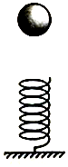

43．（昌平区二模）如图所示，半径R＝0.5m的光滑半圆环轨道固定在竖直平面内，半圆环与光滑水平地面相切于圆环最底端点A．质量m＝1kg的小球以初速度v0＝5m/s从A点冲上竖直圆环，沿轨道运动到B点飞出，最后落在水平地面上的C点，g取10m/s2，不计空气阻力。

（1）求小球运动到轨道末端B点时的速度vB；

（2）求A、C两点间的距离x；

（3）若小球以不同的初速度冲上竖直圆环，并沿轨道运动到B点飞出，落在水平地面上。求小球落点与A点间的最小距离xmin。

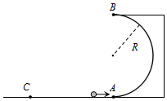

44．（海港区校级月考）如图所示，质量为m的物体以某一初速度v0从A点向下沿光滑的竖直轨道AD运动，从D点进入光滑的半圆形轨道DBC，不计空气阻力，若物体通过最低点B时对轨道的压力大小为10mg（g为重力加速度），求：

（1）物体在A点时的速度大小；

（2）物体离开C点后还能上升多高。

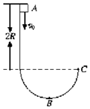

45．（新沂市月考）如图所示，U型轨道由两段半径均为R的四分之一光滑圆弧与粗糙水平面组成，圆弧与水平面在B、C两点相切，一质量为m的小球从A点由静止释放，第一次能沿着CD圆弧上升到最高点E，CE对应的圆心角为θ，重力加速度为g，求：

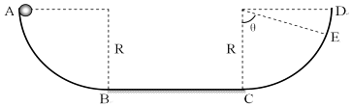

（1）从A下降B的过程中，小球减少的重力势能EP；

（2）小球第一次滑到C点时的速度v；

（3）小球在水平面BC上滑行的总次数n。

46．（延平区校级月考）如图所示，质量m＝60kg的运动员以6m/s的速度从高h＝8m的滑雪场A点沿斜坡自由滑下，以最低点B为零势能面，g＝10m/s2，一切阻力可忽略不计，求：

（1）运动员在A点时的机械能；

（2）运动员到达最低点B时的速度大小；

（3）运动员继续沿斜坡向上运动能到达的最大高度。

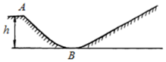

47．（历下区校级月考）如图所示，高台的上面有一竖直的圆弧形光滑轨道，半径R＝m，轨道端点B的切线水平。质量M＝5kg的金属滑块（可视为质点）由轨道顶端A由静止释放，离开B点后经时间t＝1s撞击在斜面上的P点。已知斜面的倾角θ＝37°，斜面底端C与B点的水平距离x0＝3m。g取10m/s2，sin37°＝0.6，cos37°＝0.8，不计空气阻力。



（1）求金属滑块M运动至B点时对轨道的压力大小；

（2）若金属滑块M离开B点时，位于斜面底端C点、质量m＝1kg的另一滑块，在沿斜面向上的恒定拉力F作用下由静止开始向上加速运动，恰好在P点被M击中。已知滑块m与斜面间动摩擦因数μ＝0.25，求拉力F大小。

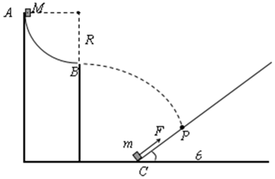

48．（赤峰期末）如图所示，AB为倾角θ＝37°的斜面轨道，轨道的AC部分光滑，CB部分粗糙。BP为圆心角等于143°，半径R＝1m的竖直光滑圆弧形轨道，两轨道相切于B点，P、O两点在同一竖直线上。一轻弹簧一端固定在A点，另一自由端在斜面上C点处，现将一质量m＝2kg的物块缓慢压缩弹簧到D点（不栓接），且CD的距离为x0＝1m，此时弹簧具有的弹性势能为EP＝156J．现从D点释放物块，物块在CB段匀减速运动过程中的加速度大小为a＝8m/s2，物块第一次经过B点后恰能到达P点。（g取10m/s2，sin37°＝0.6，cos37°＝0.8）。求：

（1）物块第一次通过C点的速度大小vc和第一次到达P点的速度大小vp；

（2）斜面轨道上B、C两点间的距离x；

（3）若在P处安装一个竖直弹性挡板，小物块与挡板碰撞后速度反向，速度大小不变，小物块与弹簧相互作用不损失机械能，试通过计算判断物块在第一次与挡板碰撞后的运动过程中是否会脱离轨道？

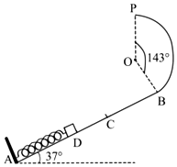

49．（泸县校级期中）三维弹球（3DPinball）是Window里面附带的一款使用键盘操作的电脑游戏，小王同学受此启发，在趣味运动会上，为大家提供了一个类似的弹珠游戏。如图所示，将一质量为m＝0.1kg的小弹珠（可视为质点）放在O点，用弹簧装置将其弹出，使其沿着光滑的半圆形轨道OA和AB进入水平桌面BC，从C点水平抛出。已知半圆型轨道OA和AB的半径分别为r＝0.2m，R＝0.4m，BC为一段长为L＝2.0m的粗糙水平桌面，小弹珠与桌面间的动摩擦因数为μ＝0.4，放在水平地面的矩形垫子DEFG的DE边与BC垂直，C点离垫子的高度为h＝0.8m，C点离DE的水平距离为x＝0.6m，垫子的长度EF为1m，g＝10m/s2求：

（1）若小弹珠恰好不脱离圆弧轨道，在B位置小弹珠对半圆轨道的压力；

（2）若小弹珠恰好不脱离圆弧轨道，小弹珠从C点水平抛出后落入垫子时距左边缘DE的距离。

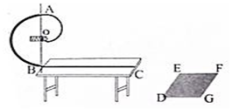

50．（徐汇区期末）如图，ABC为金属杆做成的轨道，固定在竖直平面内。轨道的AB段水平粗糙，BC段由半径为R＝0.1m的两段光滑圆弧平滑连接而成。一质量m＝0.2kg的小环套在杆上，在与水平方向成α＝37°的恒定拉力F作用下，从A点由静止开始运动，经时间t＝0.4s到达B点，然后撤去拉力F，小环沿轨道上滑，到达C处恰好掉落做自由落体运动。小环与水平直杆间动摩擦因数μ＝0.5．求：（sin37°＝0.6，cos37°＝0.8，g＝10m/s2）

（1）小环到达B点时的速度大小vB；

（2）拉力F的大小；

（3）若拉力F＝4N，小环沿水平直杆运动的加速度大小a'。

